**« Совхоз орта мектебі» КММ**

**КГУ «Совхозная средняя школа»**

**«Бәйтерек» шағын орталығы**

**Мини-центр «Байтерек»**

***Сценарий осеннего утренника***

***в разновозрастной группе***

**"ТЕРЕМОК В ОСЕННЕМ ЛЕСУ"**

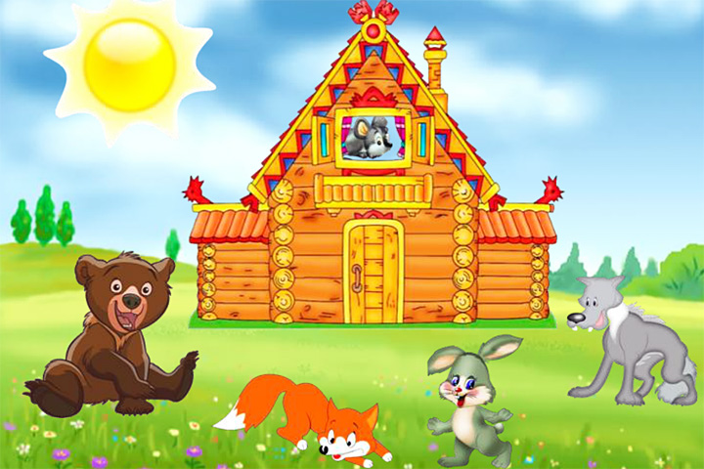

**Воспитатель: Кофанова Н. В.**

**Цель**: создание весёлого, праздничного настроения в рамках праздника, посвящённого Осени.  
 **Задачи:**  
1. Развивать у детей творческие способности: художественное слово, песенное творчество, танцевальные умения;  
2. Формировать навыки театрализации и способность брать на себя роли и представлять их на сцене;  
3. Способствовать развитию творческой активности детей, умения работать в коллективе и успешно взаимодействовать друг с другом в контексте тематики праздника.

**№1 Выход детей:**

**Ведущая:**

Посмотрите, дети, как красиво в осеннем лесу!

На деревьях разноцветные листочки – и желтые, и красные.

На рябинке ягодки огнем горят!

А на яблоньке висят наливные яблочки.

Осень, осень, листопад!

Желтым цветом убран сад.

И надолго птичьи стаи

В край далекий улетают.

Небо тучами покрыто,

Вся земля дождем умыта.

Осень, осень, листопад!

Желтым цветом убран сад!

1 реб:Осень золотая

в гости к нам идет

И свои подарки

Малышам несет!

**Ведущая:** Кажется к нам гости кто-то пришёл

**№2 Выход Фея ( входит Осенняя фея с корзинкой: в ней листочки )**

**Фея:**

Здравствуйте, ребята!

Я – Осенняя фея ,

На праздник к вам пришла,

Осенние листочки

Всем деткам принесла.

Листики скорей берите,

вместе с ними попляшите!

(Осень раздает детям листочки)

**№3Танец с листиками**

**Фея:**

Сколько листьев золотых!

Соберу скорее их!

(Осень ходит между детей и заглядывает за листики.)

**Фея:** Ой, да это же наши детки спрятались!

Как подует ветерок,

Улетай скорей, листок!

(Осень дует, дети убегают и садятся на стульчики.)

**№4 Звук дождя**

**Фея:**

Снова тучка хмурится

И грозит дождем,

Спрячемся под зонтиком,

Дождик переждем?

А лучше давайте ей танец станцуем, может она успокоится и не будет больше хмурится.

**№5 Виноватая тучка**.

**Фея :**

Выглянуло солнышко опять,

Детки на полянке стали танцевать!

**№6 Выход зайки**

**Фея:**

Детки, кто-то к нам бежит,

Он на праздник наш спешит.

**(Забегает Зайчик)**

**ЗАЙЧИК:**

Я Зайка, я совсем замерз!

Мерзнут ушки, мерзнет нос.

Дождик льет целый день.

Дети, грустно мне совсем!

**Фея:**

Зайка, Зайка, не грусти,

Лучше с нами попляши!

**№7 На полянке зайцы танцевали.**

**Фея:**

Чтоб тепло было зимой,

Теремок ты свой построй!

А детки тебе помогут.

(Дети играют в пальчиковую игру «Домик», а заяц уходит за ширму и делает вид, что строит дом)

**Пальчиковая игра «Домик».**

Тук, тук молотком! (стучат кулачком о кулачок)

Зайка строит новый дом!

Крыша большая – (поднимают ручки высоко вверх)

Вот такая!

Окошки большие - (раздвигают руки широко в стороны)

Вот такие!

Зайка строит целый день! (стучат кулачком о кулачок)

Зайке строить дом не лень.

Позовет он в дом гостей ("зовут" рукой к себе)

Будет в доме веселей! (хлопают в ладошки)

**(осень открывает ширму, там стоит дом)**

**Фея:**

Вот и вышел теремок!

Он не низок, не высок!

Садись зайчик, отдохни, ты ведь такой домик выстроил, устал.

**(фея садит зайчика на стульчик около домика)**

**Стучит (воспитатель)**

**Фея:** А вот и кто-то к нам стучит, наверно первый гость спешит.

**№8Выход лягушки(Вбегает Лягушка.)**

**Фея:** Здравствуй лягушка-квакушка, присядь, отдохни с дороги.

ЛЯГУШКА:

Ква-ква! Теремок!

Он не низок, не высок!

Пусти меня, Зайка к себе жить!?

ЗАЙЧИК: А что ты умеешь делать?

ЛЯГУШКА:

Ква-ква! Я Лягушка-квакушка!

**№9 Танец с лягушкой**

З**АЙЧИК**: С нами лягушка поживи – вместе веселее!

**№10 Выход лисы**

**Фея:** Ребятки, смотрите, еще кто-то бежит. Кто это?

**(Вбегает Лисичка.)**

**ЛИСИЧКА:**

Я хитрая Лисичка, рыжая сестричка!

Ой, какой теремок! Он не низок, не высок!

Пусти меня, Зайка, к себе жить!

**ЗАЙЧИК:** А что ты умеешь делать?

**ЛИСИЧКА:**

Уж я Лисонька-лиса,

Всему свету я краса!

К деткам в гости я пришла,

Детям радость принесла.

Вы скорей мне улыбнитесь

И со мною попляшите

**№11 Песню осени споём!**

**ЗАЙЧИК**: Ты Лисичка проходи, с нами доме поживи, вместе веселее!

**Фея**:

И стали они втроем в теремке жить,

Пироги есть да чай пить.

**Фея:**

Что это за шум стоит?

Не Медведь ли к нам спешит?

**№12 Выход медведя**

МЕДВЕДЬ:

Я - бурый Мишка!

Пришел к вам, малышки!

Вот так Зайкин теремок!

Он не низок, не высок!

Пустишь, Зайка, меня к себе жить!?

ЗАЙЧИК: А что ты умеешь делать?

МЕДВЕДЬ:

Не умею я плясать,

Не умею песни петь.

Я умею только спать

И во сне храпеть.

**(Медведь садится на пенек и засыпает.)**

**Фея:** Детки, а Медведь ведь спит, давайте мы его разбудим и с ним поиграем!

**Игра «Как-то мы в лесу гуляли».**

(Медведь сидит на пеньке в центре круга.)

Как-то мы в лесу гуляли (дети идут по кругу)

И медведя увидали.

Он под деревом сидит (садятся на корточки и «спят»)

И тихонечко храпит.

Мы вокруг него ходили, (идут по кругу)

Косолапого будили:

Ну-ка, Мишенька, вставай! (хлопают в ладоши)

Нас скорее догоняй! (дети убегают, Медведь их догоняет)

**ЗАЙЧИК**: Ты Миша проходи, с нами доме поживи, вместе веселее!

**Фея :** Вот так и стали звери жить вместе в теплом и большом теремке.

Зайка морковку грызет, Лягушка песни поет, Лисичка пляшет, а Медведь спит да теремок сторожит.

Теперь им не страшна никакая морозная зима.

**Фея:** Что-то Осень не идет, наверное заблудилась.

Давайте дружно позовём осень, может она нас услышит.

«Осень, осень в гости просим!»

**№13 Выход осени**

**Осень:** Вот иду и слышу смех,

Неужели детки здесь!

Какие все хорошие,

Словно вы горошины.

Такие все нарядные

Глазу так приятные

Я ведь осень золотая,

Хочу с вами веселиться!

А стихи вы мне прочтете?

2реб:Пожелтел зелёный сад,

Листья кружатся, летят.

Дождик часто моросит ,

Нам гулять он не велит.

3реб:Ходит осень по садам,

Ходит, улыбается.

Точно в сказке, тут и там

Все цвета меняются.

4реб:Каждый листик золотой

Маленькое солнышко.

Соберу в корзину я,

Положу на донышко.

5 реб:Утром мы во двор идём.

 Листья сыплются дождём,

 Под ногами шелестят

 И летят, летят, летят.

6 реб:Берегу я листики,   
Осень продолжается!  
Долго, долго у меня  
Праздник не кончается!

**ОСЕНЬ:**Что-то ребята мне вдруг так грустно стало. Повеселите меня!

**Фея:** Конечно, мы тебя повеселим. Мы поиграем в игру

**№14 Игра «Дождик и солнышко»**

**ОСЕНЬ:**

С вами весело играть,

Песни петь и танцевать!

Вас за всё благодарю

И конфетки вам дарю.

Ко мне вы детки подходите.

И конфетки все берите!

Осень раздаёт детям конфетки, малыши благодарят, садятся «в вагончики веселого паровозика» и уезжают.